作业05
孙天宇 23307110043

书第四章
习题3、
程序段的功能：输出班级中成绩超过平均成绩的学生的百分比。
变量的作用：
tot_gra：存储班级所有学生的总成绩；
abo_c：记录高于平均成绩的学生人数；
average：计算班级所有学生的平均成绩；
perc：计算成绩超过平均成绩的学生的百分比。

习题4、
程序段的功能：寻找并输出1到n中所有的素数。
数组的作用：
prime[]：存储筛选出的素数；
u[]：用于筛选素数。u[i]==0说明i不是素数；u[i]==1说明i是素数。数组u[]被初始化为0，即把所有数都标记为素数。程序遍历2到n的所有正整数i，若u[i]==1，则把所有i的倍数标记为非素数（u[i*j]=0,for(j=2;j*i<n;j++)），最终筛选出所有满足u[i]==1的数（即所有的素数），收集到数组prime[]中。

习题5、
#include <stdio.h>
int main() {
int m, p, n;
int i, j, k;
printf("Enter the number of rows (m) and columns (p) of matrix A: ");
scanf("%d %d", &m, &p);
printf("Enter the number of rows (p) and columns (n) of matrix B: ");
scanf("%d %d", &p, &n);
int A[m][p], B[p][n], C[m][n];
printf("Enter the elements of matrix A:\n");
for (i = 0; i < m; i++) {
for (j = 0; j < p; j++) {
scanf("%d", &A[i][j]);
}
}
printf("Enter the elements of matrix B:\n");
for (i = 0; i < p; i++) {
for (j = 0; j < n; j++) {
scanf("%d", &B[i][j]);
}
}
for (i = 0; i < m; i++) {
for (j = 0; j < n; j++) {
C[i][j] = 0;
}
}
for (i = 0; i < m; i++) {
for (j = 0; j < n; j++) {
for (k = 0; k < p; k++) {
C[i][j] += A[i][k] * B[k][j];
}
}
}
printf("Resultant matrix C:\n");
for (i = 0; i < m; i++) {
for (j = 0; j < n; j++) {
printf("%d ", C[i][j]);
}
printf("\n");
}
return 0;
}

PPT：第4章
P17
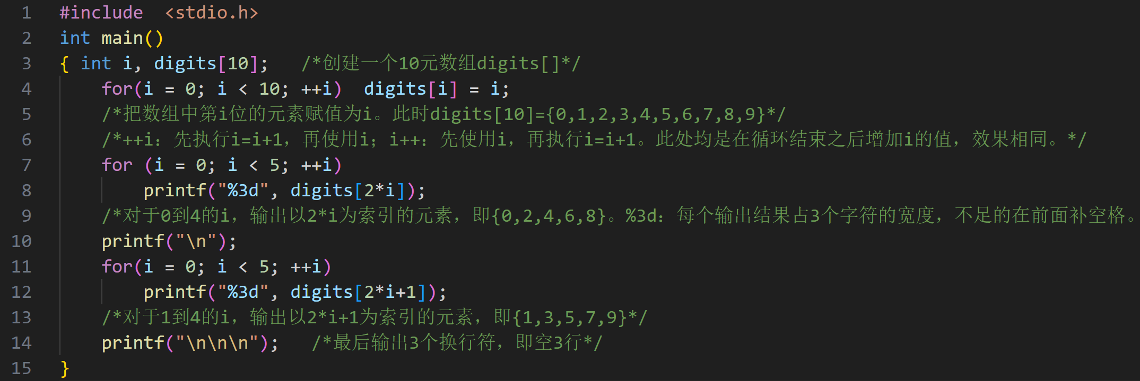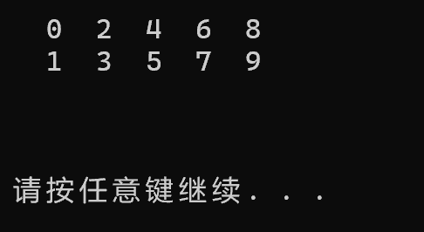

P29
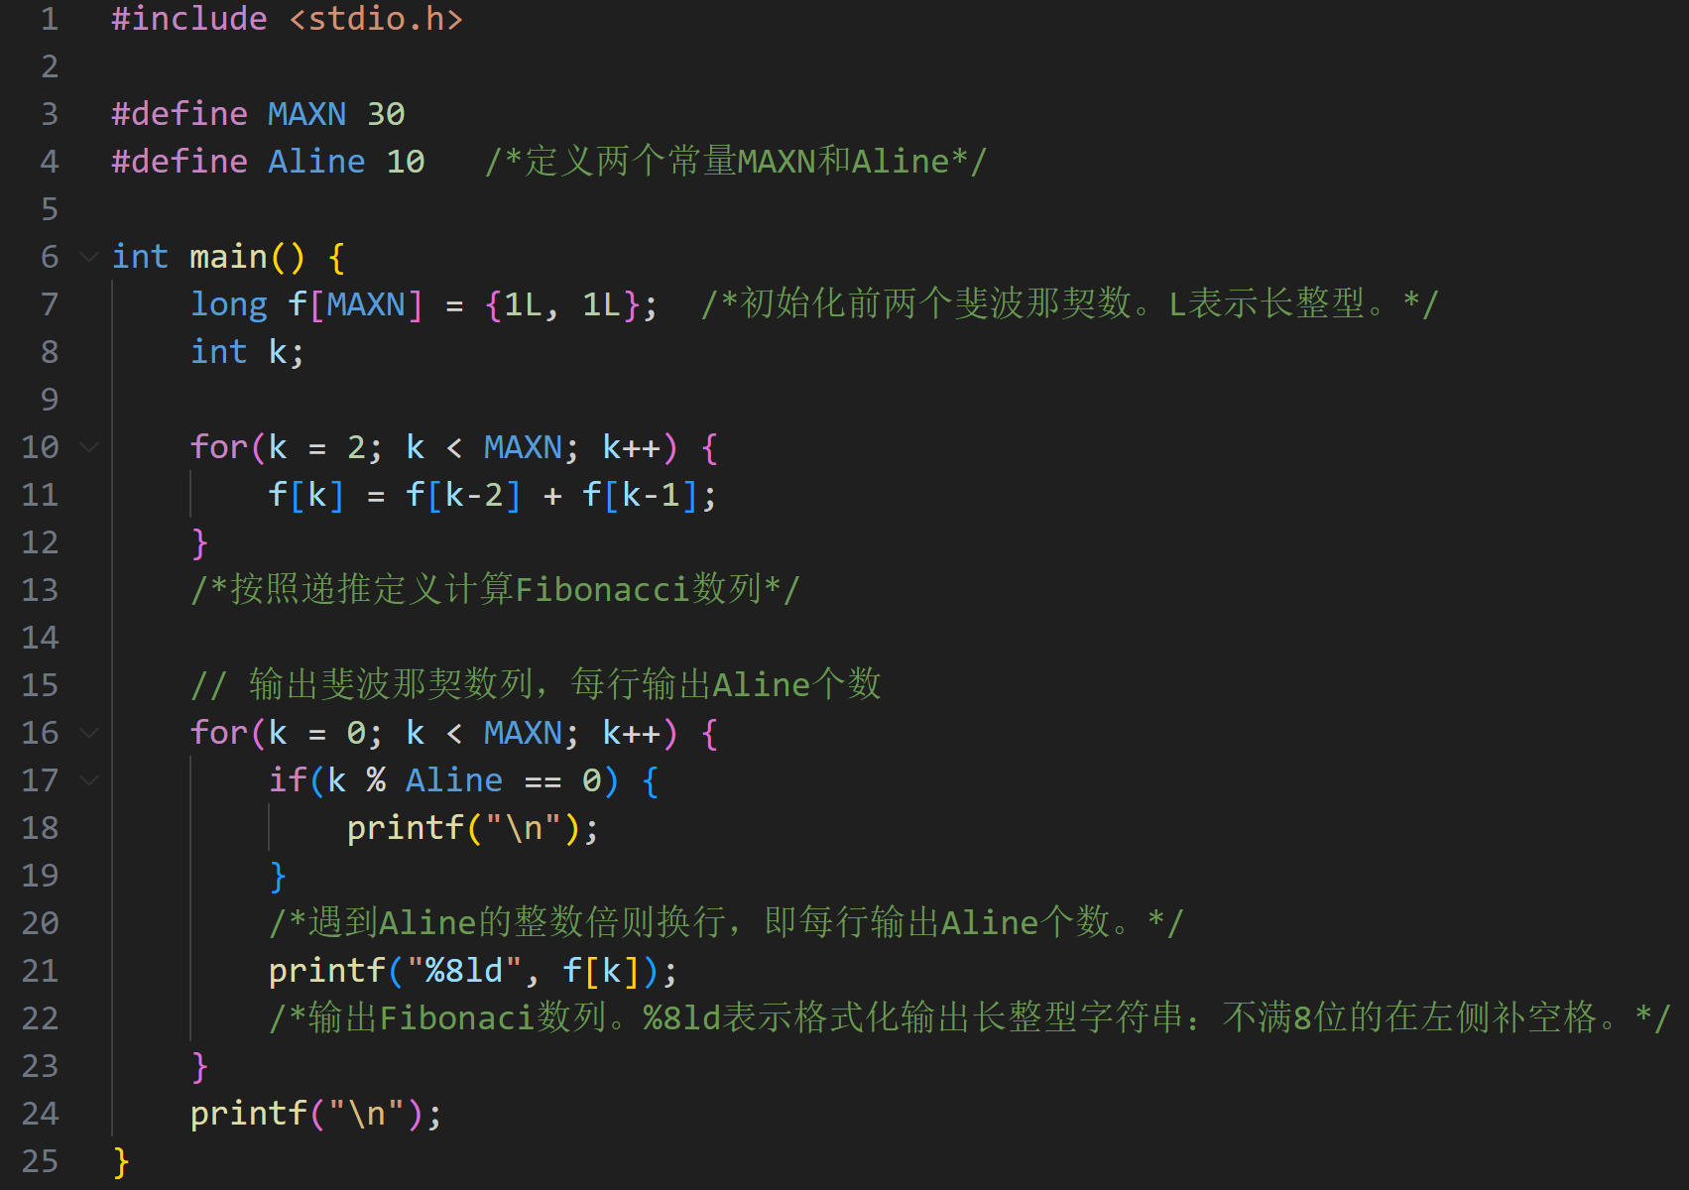
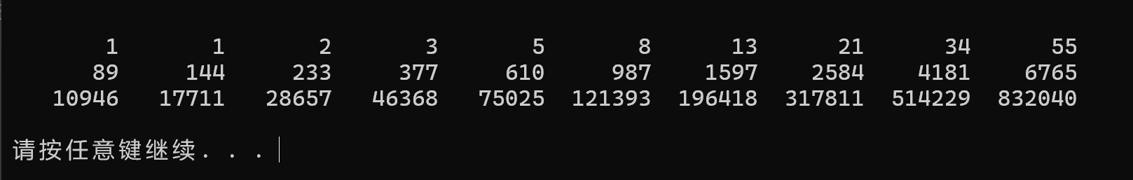

P48
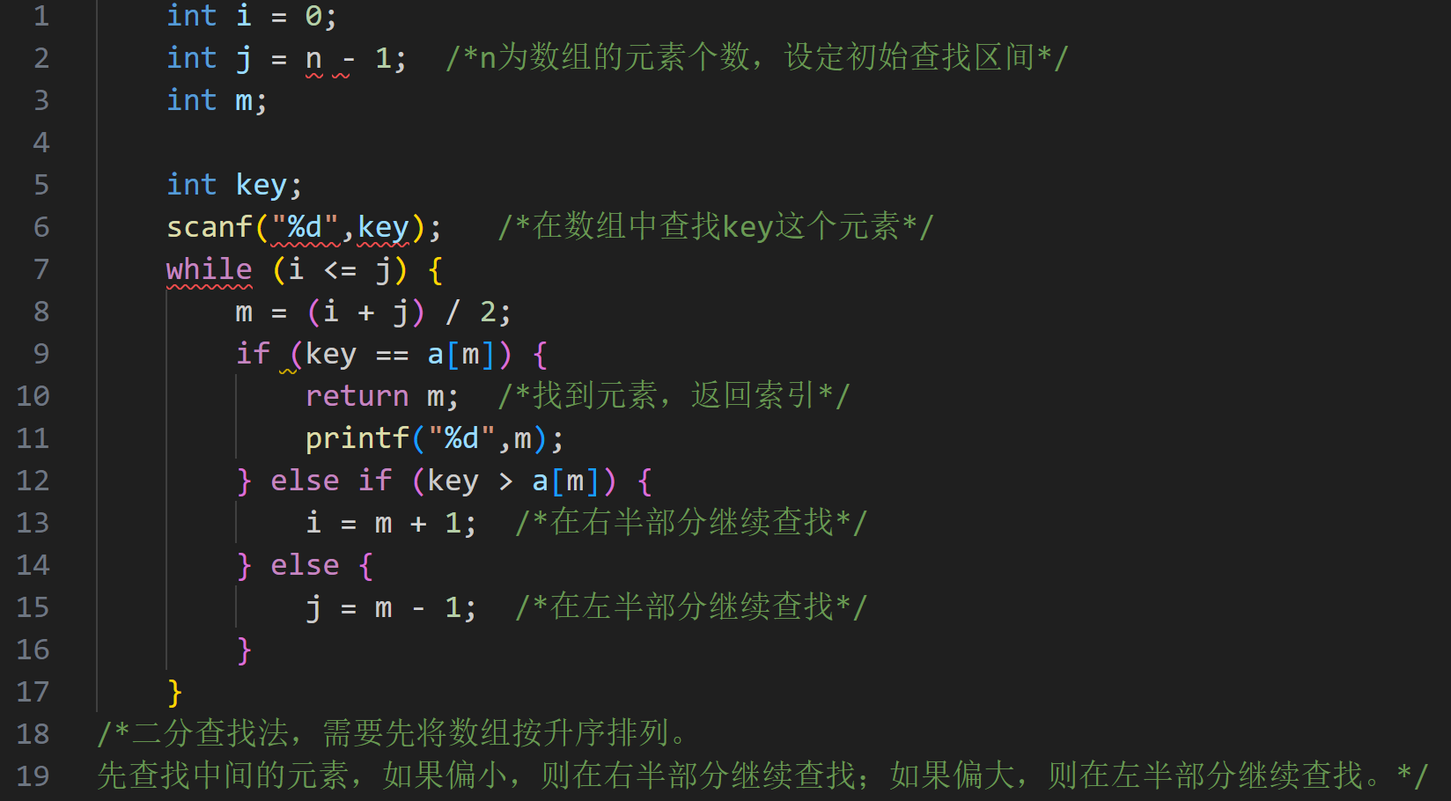
P62-63
